Зима прощается, пора!
Она уходит со двора.
В последние деньки зимы
Устроим с вами праздник мы!

20 февраля участниками спортивно-развлекательного праздника «Джунгли зовут» стали учащиеся начальных классов. Правила соревнований простые: за каждую победу в эстафетах команда хищников получает косточку, а травоядные – банан.
«Мы дружно собрались накануне праздника, посвященного Дню защитника Отечества, и поздравляем всех мужчин, тех, кто уже служил в рядах нашей армии, защищал рубежи нашей Родины: пап, дедушек, старших братьев и наших мальчишек, будущих защитников Родины!»

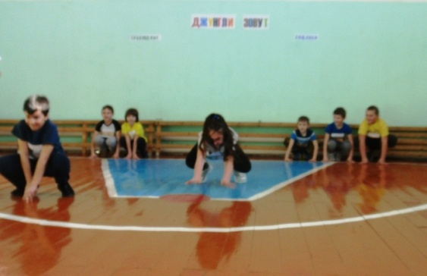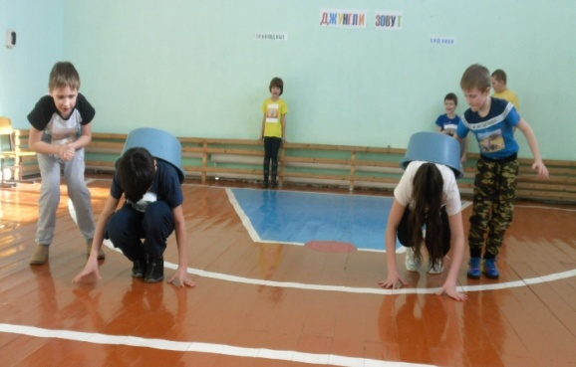
«Лягушата» «Черепашки»

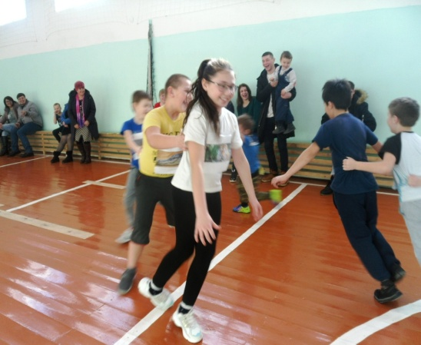 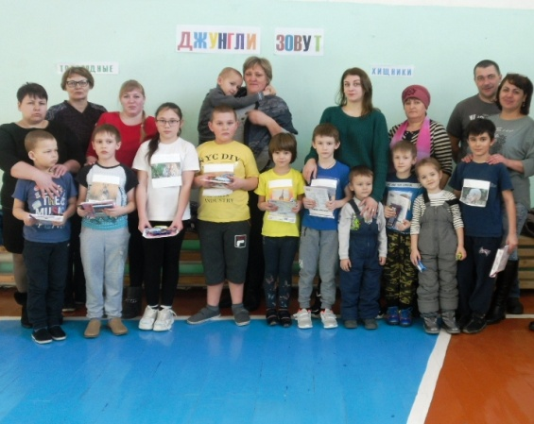
^{«Охота»}
Сегодня нет проигравших, потому что каждый нашёл свою частичку добра.

